Ухта в числе победителей

Проект Управления культуры «Фестиваль национальных культур «Северное притяжение» стал победителем II Всероссийского Конкурса лучших практик в сфере национальных отношений, СО НКО, национально-культурных объединений, представителей органов власти соответствующих федеральных округов, регионального и муниципального уровней.

Конкурс лучших практик проводился с июля по сентябрь 2019 года. Организаторами выступили Общероссийская общественная организация «Ассамблея народов России», Автономная некоммерческая организация «Ресурсный центр в сфере национальных отношений» при поддержке Совета при Президенте Российской Федерации по межнациональным отношениям.

«Отрадно, что проекты из нашей республики получают признание на федеральном уровне. Эти победы – результат труда многих людей из общественных организаций, творческих коллективов, органов власти. Уверена, что в русле поручений Главы Республики Коми Сергея Гапликова взаимодействие общественности и правительства в деле развития региона будет и дальше успешно развиваться», - отметила министр национальной политики Республики Коми Галина Габушева.

Фестиваль национальных культур «Северное притяжение» - это возможность поддержать интерес горожан к изучению истории и традиций народов России. Организатор ставил перед собой задачу создать площадку для взаимодействия национально-культурных автономий, общественных организаций, творческих коллективов, горожан и гостей города разного возраста.
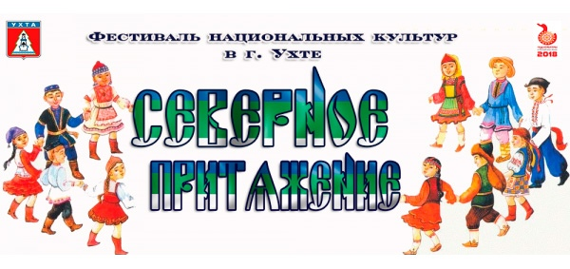
Автор и куратор проекта С.А. Буторина, главный эксперт Управления культуры, приглашена в Москву на Общероссийскую конференцию «Устойчивое развитие этнокультурного сектора», которая состоится 29-30 октября, с возможностью презентовать свой проект, встретиться с федеральными экспертами и заинтересованными партнёрами.

